Рабочий лист №1
- Задание «Собери свой отряд».
- Перед тобой цифра «4» и изображение пешки.
4



- Нарисуй 4 пешки  одного цвета на второй горизонтали доски.
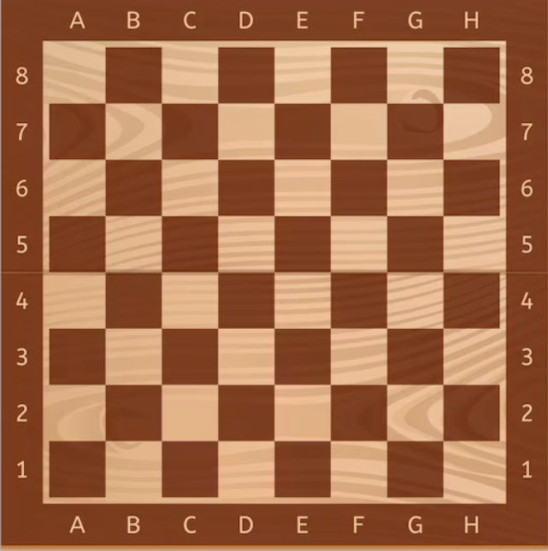

- Задание «Помоги ладье очистить лес».
- Перед тобой последовательность из трех картинок: «Чистый лес» - «Мусор» - «Грустное животное» и схема хода ладьи.
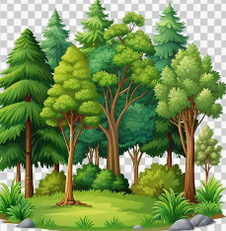



Схема хода ладьи
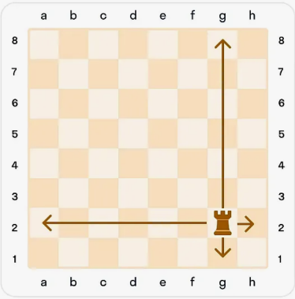



- Помоги ладье собрать мусор на своем пути, не трогая листья и животных. Обозначь путь стрелками.

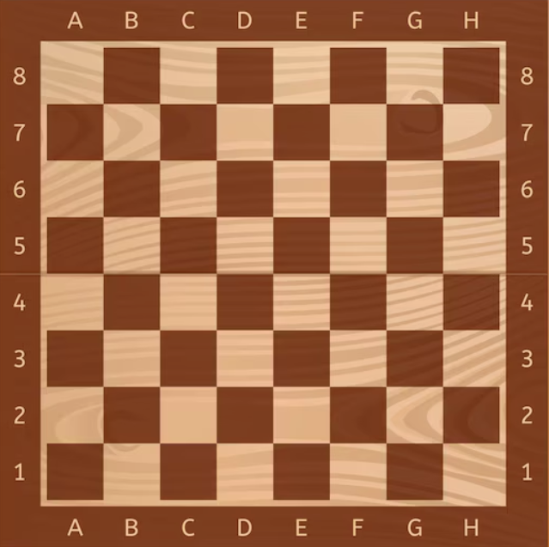



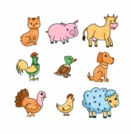
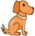

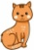

- Задание «Модель угла».
- Расставь шахматные фигуры в соответствии с указанной нотацией.
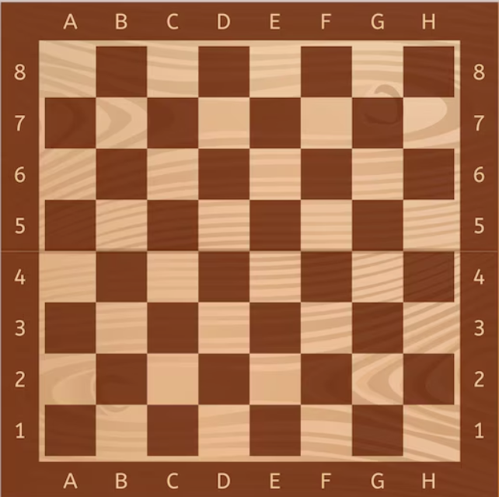
Пешки – D7, D6, D5, E5, F5

Ладьи – G6, G5, G4, H4

Ферзи – C5, B4, A3, B3, C3


- Сколько прямых углов у тебя получилось, выбери правильный ответ.
Варианты ответов:
А) 3 B) 2 C) 1

- Задание «Термометр». Медицинским термометром измеряют температуру тела, а пешками измеряют ценность шахматных фигур.
- Перед тобой ряд фигур, которые остались после шахматной партии.





- Используя таблицу «Ценность фигур», посчитай, какую температуру показывает термометр и отметь её.

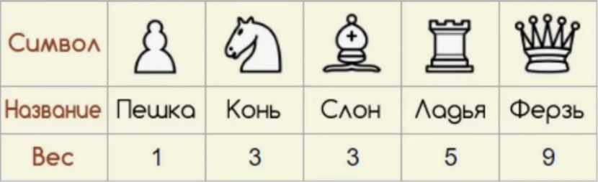
«Ценность фигур»

